Державний Вищий Навчальний Заклад
"Запорізький національний університет"
Міністерство освіти і науки, молоді та спорту України

Індивідуальна робота

на тему: "Спирти"

Виконав:
Студент ІV курсу
Групи 4118-1Б
Карпенко Ю.В.

Запоріжжя
2012
ЗМІСТ
Вступ……………………………………………...…………….3
- Історія відкриття…………………….……………...……4
- Загальна характеристика…...............................................6
- Розповсюдження……….……………………………...…8
- Фізико-хімічні властивості ………..…………………..11
  - Фізичні властивості………………….……………..….11
  - Хімічні властивості…………………………….….…..12

5. Методи одержання спиртів……………………….….……14

5.1. Виробництво етилового спирту…………………..14

5.2. Процес одержання метилового спирту………….27

5.3. Методи одержання інших спиртів…………….….28
6. Ідентифікація спиртів…………………………...……….29
6.1 Хімічні методи ідентифікації спиртів……….……29
6.2 Спектральні методи аналізу спиртів…………..…32
7. Фізіологічна роль спиртів…………………………………34

8. Застосування спиртів……………………………………..37
Висновки……………………………………………………...42
Список використаної літератури……………………………44

ВСТУП
Кожний з нас чув слово «спирт» і в принципі знає, що воно означає. А ось хімічне трактування спиртів: «Спирти - це органічні сполуки, в молекулах яких міститься одна або декілька гідроксильних груп, сполучених з вуглеводневим радикалом».
Назви спиртів походять від назв радикалів, а також з назв вуглеводів додаванням закінчення -ол (метанол, етанол, пропанол, бутанол і т.д.) Нижчі спирти рідини, вищі з числом вуглецевих атомів більше 12 - тверді речовини. Всі спирти легше за воду.
Найбільш відомі і що часто застосовуються на практиці з граничних одноатомних спиртів - це метанол і етанол.
Археологічні розкопки свідчать, що в епоху стародавніх цивілізацій вміли виготовляти вино і пиво. Схоже, що алкоголь був першою речовиною, синтезованою людиною. Перша літературна згадка про власне етиловий спирт, як «горючу воду», отриману перегонкою вина, відноситься до VIII в. А елементний склад етанолу був визначений на початку XIX в.

1. ІСТОРІЯ ВІДКРИТТЯ
Етиловий спирт, вірніше рослинний хмільний напій, що його містить, був відомий людству з глибокої давнини. Вважається, що не менш ніж за 8000 років до нашої ери люди виготовляли легкі спиртні напої з фруктів і меду.
Вперше спирт з вина отримали в 6-7 століттях арабські хіміки, а першу пляшку міцного алкоголю (прообразу сучасної горілки) виготовив перський алхімік Ар-Рази в 860 році.
У Європі етиловий спирт був отриманий із продуктів бродіння в 11-12 столітті, в Італії.
До Росії спирт вперше потрапив у 1386 році, коли генуезьке посольство привезло його з собою під назвою «аква віта» і презентувало царському двору.
У 1660 році англійський хімік і богослов Роберт Бойль вперше отримав зневоднений етиловий спирт, а також відкрив його деякі фізичні і хімічні властивості, зокрема виявивши здатність етанолу бути високотемпературним пальним для пальників. Абсолютний (безводний) етиловий спирт був отриманий у 1796 році російським хіміком Т.Є.Ловіцем.
У 1842 році німецький хімік Я.Г. Шіль відкрив, що спирти утворюють гомологічний ряд, відрізняючись на деяку постійну величину. Щоправда, він помилився, описавши її як C₂H₂. Через два роки, інший хімік Шарль Жерар встановив вірне гомологічної співвідношення CH₂, передбачив формулу і властивості невідомого в ті роки пропілового спирту.
У 1850 році англійський хімік Олександр Вільямсон, досліджуючи реакцію алкоголятів з етил йодидом, встановив, що етиловий спирт є похідним від води з одним зміщенням воднем, експериментально підтвердив формулу C₂H₅OH.
Вперше синтез етанолу дією сірчаної кислоти на етилен здійснив у 1854 році французький хімік Марселен Бертло.
Перше дослідження метилового спирту було зроблено в 1834 році французькими хіміками Жаном-Батистом Дюма і Еженом Пеліго; вони назвали його "метиловим або деревним спиртом", так як він був виявлений в продуктах сухої перегонки деревини. Синтез метанолу з метилхлориду здійснив французький хімік Марселен Бертло в 1857 році. Ним же, вперше був відкритий в 1855 році ізопропіловий спирт, синтезований дією на пропен водної сірчаної кислоти.
Вперше третинний спирт (трет-бутанол, 2-метил-пропан-2-ол) синтезував в 1863 році відомий російський вчений А.М. Бутлеров, поклавши початок цілої серії експериментів у цьому напрямку.
Представник двоатомних спиртів - етиленгліколь - вперше був синтезований французьким хіміком А. Вюрцом в 1856 році. Триатомний спирт - гліцерин - був виявлений у природних жирах ще в 1783 році шведським хіміком Карлом Шеєле, однак його склад був відкритий тільки в 1836 році, а синтез здійснено з ацетону в 1873 році Шарлем Фрідель.

2. ЗАГАЛЬНА ХАРАКТЕРИСТИКА

Спиртами називаються органічні речовини, молекули яких містять одну або кілька функціональних гідроксильних груп, з'єднаних з вуглецевим радикалом.

Вони можуть розглядатися тому як похідні вуглеводнів, у молекулах яких один або кілька атомів водню замінені на гідроксильні групи.

Залежно від числа гідроксильних груп спирти підрозділяються на одно-, двох-, трьохатомні і т.д. Двохатомні спирти часто називають гліколями за назвою найпростішого представника цієї групи – етиленгліколю (або просто гліколю). Спирти, що містять більшу кількість гідроксильних груп, звичайно поєднують загальною назвою багатоатомні спирти.

По положенню гідроксильної групи спирти діляться на: первинні – з гідроксильною групою в кінцевої ланки ланцюга вуглецевих атомів, у якого, крім того, є два водневі атоми (R-CH₂-OH); вторинні, у яких гідроксил приєднаний до вуглецевого атома, з'єднаного, крім ОН-групи, з одним водневим атомом [ R-СН(OH)-R₁], і третинні, у яких гідроксил з'єднаний з вуглецем, що не містять водневих атомів.

Залежно від характеру вуглецевого радикалу спирти діляться на аліфатичні, аліциклічні й ароматичні. На відміну від галогенопохідних, в ароматичних спиртів гідроксильна група не зв'язана безпосередньо з атомом вуглецю ароматичного кільця.

По замісній номенклатурі назви спиртів становлять із назви родоначального вуглеводню з додатком суфікса –ол. Якщо в молекулі кілька гідроксильних груп, то використовують приставку: ди- (этандиол-1,2), три- (пропантриол-1,2,3) і т.д. Нумерацію головного ланцюга починають із того кінця, ближче до якого перебуває гідроксильна група. По радикально-функціональній номенклатурі назву роблять від назви вуглецевого радикалу, пов'язаного з гідроксильною групою, з додатком слова спирт.

Структурна ізомерія спиртів визначається ізомерією вуглецевого скелету й ізомерією положення гідроксильної групи.

Число структурних ізомерів у гомологічному ряді спиртів швидко зростає. Наприклад, на основі бутану існує 4 ізомеру, пентану – 8, а декана – уже 567.

РОЗПОВСЮДЖЕННЯ
У вільному виді багато спиртів утримуються в летких ефірних маслах рослин і, разом з тим, з іншими сполуками обумовлюють запах багатьох квіткових есенцій, наприклад, рожевого масла й ін. Крім того, спирти перебувають у вигляді складних ефірів у багатьох природних сполуках – у воску, ефірних і жирних маслах, у тваринних жирах. Найпоширенішим зі спиртів, що перебувають у природних продуктах, є гліцерин – обов'язкова складова частина всіх жирів, які дотепер служать головним джерелом його одержання. До числа досить розповсюджених у природі сполук ставляться багатоатомні альдегідо- і кетоноспирти, об’єднані під загальною назвою цукрі.

Етиловий спирт - природній продукт спиртового шумування органічних продуктів, що містять вуглеводи, що часто утворюється в прокислих ягодах і фруктах без усякої участі людини. Крім того, етанол є природнім метаболітом і знаходиться в тканинах і крові тварин і людину.

Вихідною речовиною для цього способу служать природні продукти, багаті на крохмаль: картопля, зерна пшениці, жита, кукурудзи тощо, а також целюлоза.
Розповсюдження спиртів представлено у таблиці №1.

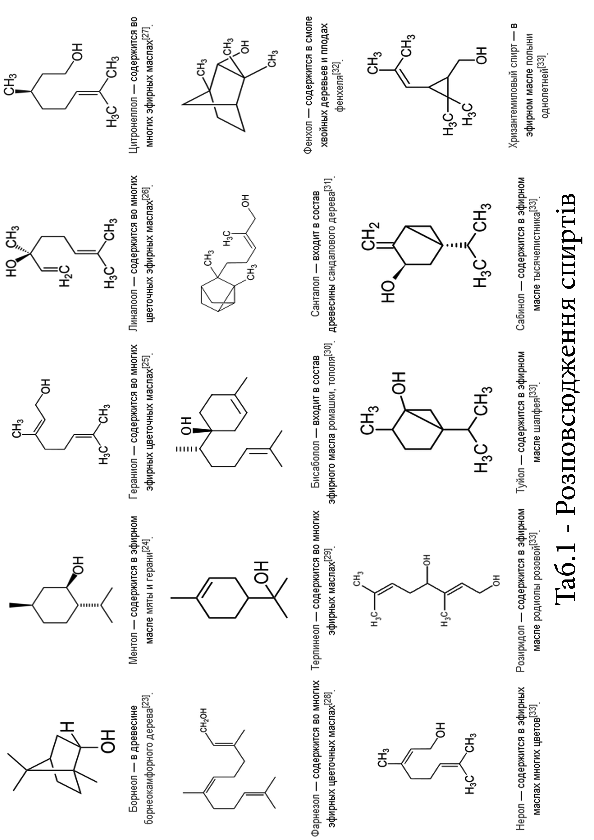
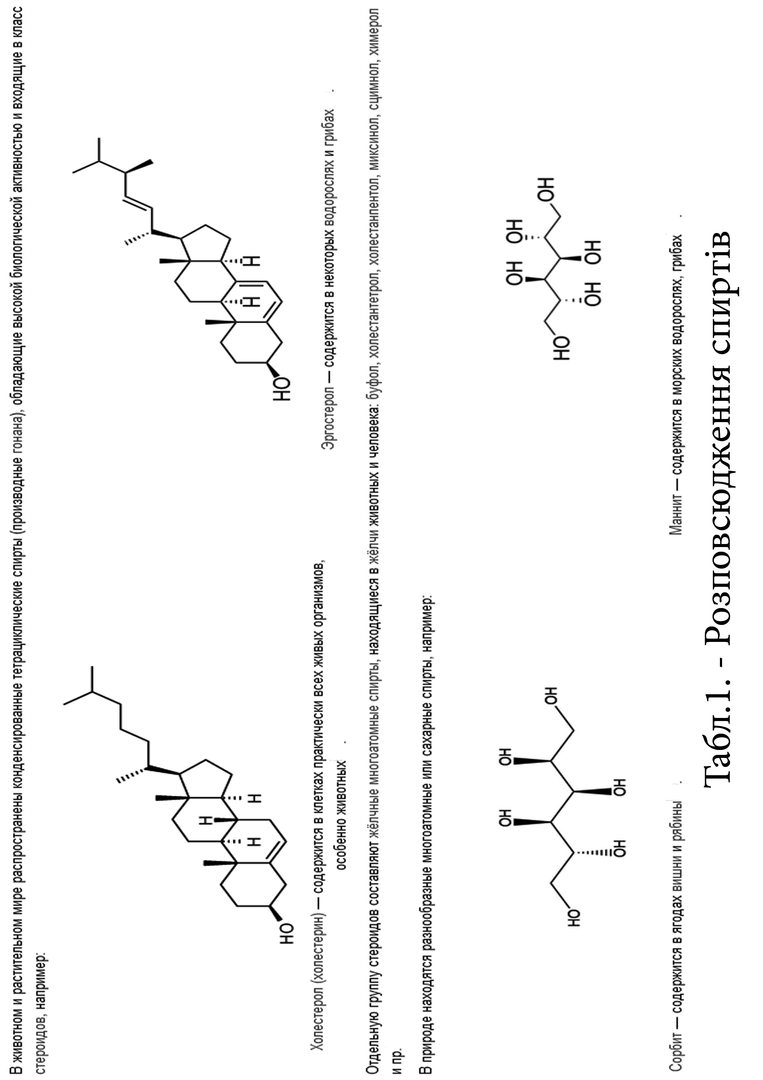
4. ФІЗИКО-ХІМІЧНІ ВЛАСТИВОСТІ

4.1 Фізичні властивості

Фізичні властивості спиртів суттєво залежать від будови вуглецевого радикалу й положення гідроксильної групи. Перші представники гомологічного ряду спиртів – рідини, вищі спирти – тверді речовини.
Метанол, етанол і пропанол змішуються з водою у всіх співвідношеннях. З ростом молекулярної маси розчинність спиртів у воді різко падає: так, починаючи з гексилового, одноатомні спирти практично нерозчинні. Вищі спирти не розчинні у воді. Розчинність спиртів з розгалуженою структурою вище, чим у спиртів, що мають нерозгалужену, нормальну будову. Нижчі спирти мають характерний алкогольний запах, запах середніх гомологів сильний і часто неприємний. Вищі спирти практично не мають запаху. Третинні спирти мають особливий характерний запах цвілі.
Нижчі гліколі – грузлі безбарвні рідини, що не мають запаху; добре розчинні у воді й етанолі, мають солодкий смак.
Із уведенням у молекулу другої гідроксильної групи відбувається підвищення відносної щільності й температури кипіння спиртів. Наприклад, щільність етиленгліколю 1,13, а етилового спирту – 0,81.
Спирти мають аномально високі температури кипіння в порівнянні з багатьма класами органічних сполук і чому можна чекати на підставі їх молекулярних ваг (Табл.1).

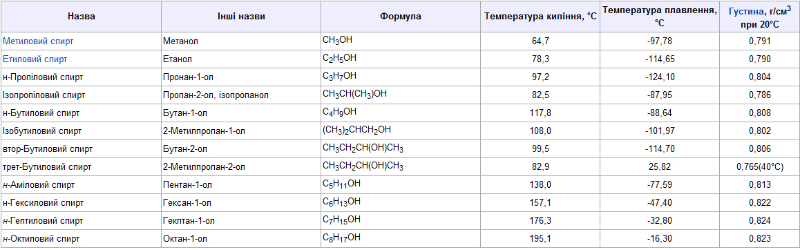

Це пояснюється особливостями будови спиртів – з утворенням міжмолекулярних водневих зв'язків за схемою:
О
О
О
Н
Н
Н
R
R
R

Спирти розгалуженої структури киплять нижче, чим нормальні спирти тієї ж молекулярної ваги; первинні спирти киплять вище вторинних і третинних їхніх ізомерів.

4.2 Хімічні властивості
Як у всіх кисневмісних сполук, хімічні властивості спиртів визначаються, у першу чергу, функціональними групами й, в відомому ступеня, будовою радикала.
Характерною рисою гідроксильної групи спиртів є рухливість атома водню, що пояснюється електронною будовою гідроксильної групи. Звідси здатність спиртів до деяких реакцій заміщення, наприклад, лужними металами. З іншого боку, має значення й характер зв'язку вуглецю з киснем. Внаслідок великий электровід’ємноті кисню (в порівнянні з вуглецем), зв'язок вуглець-кисень також до деякої міри поляризовий із частковим позитивним зарядом в атома вуглецю й негативним – у кисню. Однак, ця поляризація не приводить до дисоціації на іони, спирти не є електролітами, а являють собою нейтральні сполуки, тому не змінюють фарбування індикаторів; вони мають певний електричний момент диполя.
1. Взаємодіє з лужними металами з утворенням етилатів (або в загальному випадку - алкоголятів) і водню.
2C₂H₅OH + 2K = 2С₂Н₅ОК + Н₂.
2. Реагує з карбоновими кислотами з утворенням складних ефірів:
RCOOH + HOCH₂CH₃ → RCOOCH₂CH₃ + H₂O
3. Вступає в реакцію дегідратації в присутності сірчаної кислоти (при 120 °C) з утворенням діетилового ефіру:

2 CH₃CH₂OH → CH₃CH₂OCH₂CH₃ + H₂O

4. Згоряє на повітрі й у кисні з виділенням тепла:

C₂H₅OH + 3 O₂ → 2 CO₂ + 3H₂O

5. Взаємодіє з гідридами й гідроксидами лужних металів з утворенням етилатів:

CH₃CH₂OH + NaH → CH₃CH₂ONa + H₂

CH₃CH₂OH + NaOH → CH₃CH₂ONa + H₂O

6. Вступає в реакцію гідрогалогенування в присутності хлориду цинку:

CH₃CH₂OH + HСl → CH₃CH₂Cl + H₂O

5. МЕТОДИ ОДЕРЖАННЯ СПИРТІВ

5.1. Виробництво етилового спирту.

В основі біотехнологічного одержання етилового спирту, кормових і харчових дріжджів, пивоварства й виноробства лежить процес шумування - один з різновидів біологічного окиснення субстрату в гетеротрофних мікроорганізмах. Біотехнологічні бродильні процеси вивчені порівняно давно. Однак деякі процеси шумування реалізовані на практиці тільки зараз. В основі шумування лежить універсальна реакція перетворення джерела вуглецю глюкози в ключовий проміжний продукт - піровиноградну кислоту, з якої синтезуються подальші продукти, включаючи етиловий спирт. Збудниками спиртового шумування можуть бути дріжджі - сахароміцети, деякі міціальні гриби (Aspergіllus oryzae) і бактерії (Erwіnіa amylovora, Sarcіnaventrіcula, Zymomonas mobіlіs, Z. anaerobіa).

За витратою сировини виробництво етилового спирту найбільше біотехнологічне виробництво у світі. Однак за вартістю валового продукту етанол посідає третє місце серед великотоннажної продукції.

На схемі показані основні шляхи використання етанолу.

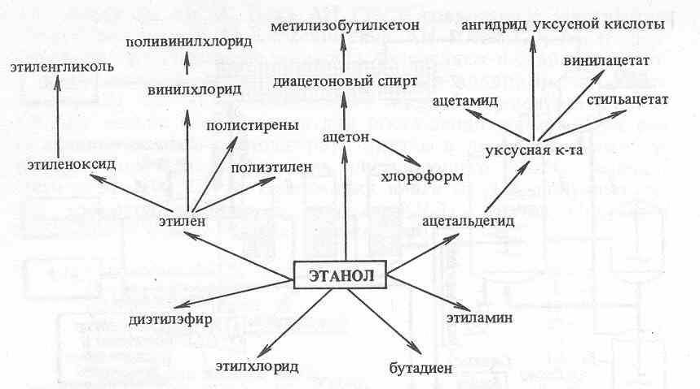

З етанолу одержують етилен - традиційна сировина для органічного синтезу. З 3,8 кг цукру можна одержати 1,7 кг етанолу, з нього - 1 кг етилену. Етанол як рідке паливо поки не може конкурувати з бензином, оскільки, наприклад у США, отриманий із зерна етанол в 2-3 рази дорожче бензину. Існують національні програми заміни частини бензину (до 20%) етанолом як палива для автомобільного транспорту, що дозволить зменшити імпорт нафти. Бразилія ще в 1992 р. планувала одержати із тростинного цукру 3,8 млрд. л етанолу, щоб скоротити імпорт нафти на 4 млрд. доларів.

Необхідно відзначити, що виробництво спирту - одна із самих старих галузей біотехнології. Добре вивчені різні продуценти етанолу, біохімія процесів спиртового шумування.

Матеріальний баланс спиртового шумування має такий вигляд:

С_{n}H_{2n}O_{n} + 0,005 NН₃ - 0,04 X + 0,49 С₂Н₅OН + 0,47 CO₂.

біомаса

Енергія субстрату в процесі шумування розподіляється так: 90% переходить в етанол і по 5% - у біомасу й теплоту.

У якості продуцента в спиртовому виробництві використовують тільки дріжджі, однак, як видне з таблиці 1, етанол також продукуються багатьма бактеріями.

У якості сировини для виробництва етанолу в різних країнах використовують національні доступні рослинні джерела: зернові, картопля й бурякова маса - у Росії, Україні, Білорусі; сахарозу й очеретяну мелассу - у США; рис - у Японії і т.д. У недалекому майбутньому будь-яке джерело рослинної сировини може використовуватися для виробництва етанолу, наприклад, целюлоза в деревині, соломі, торфі і т.д. Тому сульфітні лугу - відходи целюлозно-паперової промисловості знаходять усе більш широке застосування в біотехнології етилового спирту. Так, на сульфітних лугах можна одержувати грибну біомасу з використанням ацетат - сапрофітного мікроорганізму, що утилізує, Paecіlomyces varіotі, як це розроблене у Фінляндії.

У цей час у нас на виробництво етанолу витрачається більш половини ресурсів рослинної меласси. Вітчизняними біотехнологами розроблена технологія комплексної переробки меласси з одержанням з 1 т меласси 310-320 л етанолу, 100 кг пресованих хлібопекарських дріжджів, 80-85 кг кормових дріжджів (сухих), 10- 13 кг діоксида вуглецю. Крім того, після дріжджову бардові, що містить 6-7 % СВ, можна упарювати до 60 % і використовувати як кормову добавку або як сировина для одержання гранульованого органо-мінерального добрива.

При дистиляції спирту одержують ще й сивушні масла в кількості 1 л на 200 кг етанолу. Сивушні масла містять спирти: аміловий (62%), пропіловий (12%) і ізобутиловий (15%).

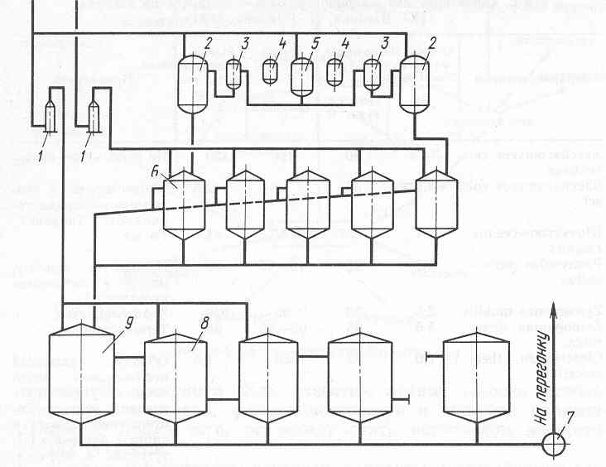

Рис.1.Aппapатурно - технологічна схема одержання етанолу з меласси:

1 – рассиротшики; 2-4 - апарати чистої культури; 5 - стерилізатор, 6 – дріжджегенератор; 7 – насос; 8 - бродильний апарат; 9 - головний бродильний апарат.

Існує багато технологічних варіантів реалізації процесу спиртового шумування. На мал. 1 представлена схема двухпоточного способу збражування меласси. Дана схема передбачає готування окремих середовищ для одержання дріжджів (концентрація СВ 8-12%) і для збражування (32- 36% СВ). У дріжджегенераторах застосовують аерацію 3-4 м³/(м³-ч), підтримують температуру 28-30 °С і рН 4,2-4,5. Концентрація етанолу в дріжджегенераторах досягає 2,8-3,5 % , дріжджів - 2,5- 6,5 % СВ. Вирощені дріжджі із дріжджегенераторах по верхніх лініях відбору направляють у головний бродильний апарат, куди одночасно надходить середовище з концентрацією СВ 32- 36 %. Після заповнення головного апарата культуральна рідина послідовно проходить бродильні апарати й з останнього надходить на перегонку. Температура шумування 29- 31 °С. Концентрація СВ у першому бродильному апарату складає 7,5- 8,5%, у другому - 8,0-9,0%, у третьому - 9,0-9,5% і в останньому - 5,0-6,5 %. Система працює без поновлення дріжджів 7-10 діб і забезпечує одержання 66,5 дав спирту з 1 т умовного крохмалю.

Перед перегонкою із бражки виділяють хлібопекарські дріжджі, а на бардові вирощують кормові дріжджі. Важливим питанням у великотоннажному виробництві етанолу, є вибір сировини. Увагу приділяють, головним чином, економічним аспектам - частці витрат на сировину в загальній собівартості. Істотне значення має кількість етанолу, яку одержують із рослинної сировини, вирощеної на 1 га. Із цукрового очерету виходить максимальна кількість етанолу - 4032 л/га, з меласси - 878 л/га, з картоплі - 166 л/га.

У цей час значний інтерес для виробництва етанолу представляють аеротолерантні бактерії Zymomonas mobіlіs. На відміну від дріжджів ці бактерії характеризуються відсутністю катабалітичної репресії й низькою чутливістю до этанолу. Крім того, питома швидкість споживання глюкози й утворення етанолу в них в 2-3 рази вище (Q глюкози = 3,75; Q этанолу = 1,87 г/( г-ч)). Zymomonas mobіlіs утилізують глюкозу, фруктозу, а деякі штами також сахарозу, причому катаболізм глюкози йде по шляху Энтнер - Дудорова (мал. 2). У сахарозних середовищах ізольований штам продукується також фруктозним полісахаридом леваном, сорбітом і глюконовою кислотою.

Штами, дефіцитні по фруктокіназі, збражують глюкозу до етанолу, при цьому в середовищі накопичується фруктоза, що дозволяє одержати із сахарози етанол і фруктозу.

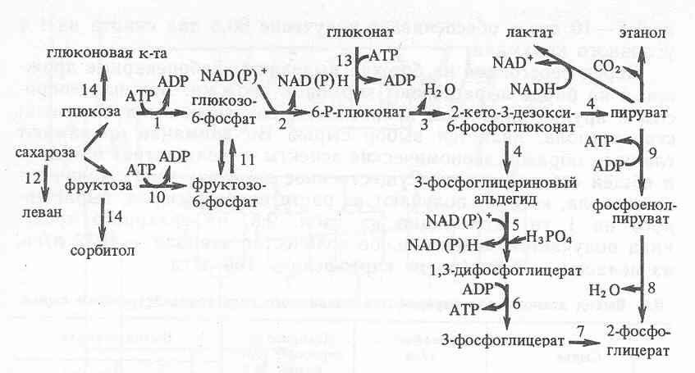

Рис. 2. Схема катаболізму в Zymomonas mobіlіs:

1 – глюкокиназа; 6-фосфатдегидрогеназа; 3 - фосфоглюконатдегидро- геназа; 4- 6-фосфоглюконатальдолаза; 5 - дегидрогеназа фосфо- гліцеринового альдегіду; 6 - фосфоглицераткиназа, 7- фосфоглицеромутаза; 8 - енолаза; 9 – пируваткиназа; 10 – фруктокиназа; 11- фосфогексоизомераза; 12 – левансахараза; 13 – глюконокиназа; 14 – глюкозофруктозотрансгидрогеназа.

Так як швидкість росту біомаси Zymomonas mobіlіs невелика, у середовищі зазвичай накопичується 2-3 г/л біомаси, що негативно впливає на продуктивність системи. У зв'язку із цим практикують або штучну іммобілізацію кліток, або використовують флокуючі штами, наприклад штамом ZM-4, отриманим П. Роджерсом, Л. Аркури із співпр. Використовуючи іммобілізовані клітки Zymomonas mobіlіs у середовищі, що містить 10 % глюкози, досягали в противоточном режимі продуктивності системи по етанолу 152 г/(л-ч). Максимальна продуктивність при роботі з Saccharomyces cerevіsіae 80 г/ (л-ч). На жаль, на мелассних середовищах продуктивність Z. mobіlіs нижче.

Великі успіхи з одержання етанолу при культивуванні Z. mobіlіs досягнуті в Канаді (Н. Lawford et. al., 1989). У результаті цілеспрямованої селекції флокулуючого штаму й оптимізації процесу ферментації продуктивність системи з етанолу становить до 200 г/(л-ч), що майже на 2 порядка перевищує продуктивність ферментаційного процесу на більшості спиртових заводів. При одержанні етанолу хімічним шляхом з етилену продуктивність становить 80 г/(л-ч).

Зараз у біотехнології етанолу широко застосовують флокулуючі штами, які дозволяють підвищити концентрацію біомаси до 40-60 г/л. Однак виникають проблеми, пов'язані з інтенсивним виділенням диоксиду вуглецю, який коалестирує і порушує гомогенність процесу. Щоб запобігти цим небажаним явищам створена багатоступінчаста вертикальна колона. Усередині неї встановлений ряд усічених конусів, звернених більшою підставою до верху. Через нижній отвір конуса нагору піднімається рідка фаза із продуцентом, а газ накопичується в просторі між верхньою зовнішньою частиною конуса й циліндром. Звідти через патрубок виводиться з біореактору в загальний вертикальний колектор. При переробці меласси тростинного цукру з концентрацією цукру 160 г/л за допомогою флокулуючої культури Saccharomyces uvapum біореактор працює 460 год. при D = 0,18 год -1. Зміст етанолу 7-8 % об. Вміст кліток в 1 моль сброженного субстрату не більш 10. За допомогою колонного ферментатора в досвідах Кастро досягнута продуктивність з етанолу на глюкозному середовищу 22,5 г/(л- ч), на мелассному середовищі - 9,6 г/(л-ч), на крохмальному - 2,2 г/(л-ч).

Необхідно відзначити, що при ферментації крохмалю були сполучені процеси оцукрювання за допомогою іммобілізованої амілоглюкозидази й спиртового шумування за допомогою дріжджів.

Цікаві результати при збражуванні висококонцентрованих крохмальних субстратів отримані в умовах сполученого процесу оцукрювання й спиртового шумування за допомогою культур Rhіzopus sp. і Saccharomyces у біореакторі із циркуляцією газу. При концентрації субстрату 265 г/л через 3 діб етанолу отримувалося 11 % об. Такий вихід досягається за рахунок того, що при циркуляції етанольні й водяні пари переходять у газ. Етанол з газу можна конденсувати при концентрації субстрату в системі 400 г/л, зміст етанолу в конденсаті досягає 35,2 %.

У зв'язку з обмеженням ресурсів традиційної сировини для виробництва етанолу зараз розробляються процеси на основі нових замінників цукру. До них можна віднести синтетичний газ, який одержують з вугілля. Як відомо, цей газ складається із CO, Н₂ і CO₂. Виділені бактерії, здатні конвертувати CO і Н₂ до етанолу згідно з рівняннями:

6CO + ЗН₂О = C₂Н₅OH + 4CO₂;

6Н₂ + 2CO₂ = C₂Н₅OН + ЗН₂O.

При одержанні етанолу із синтетичного газу велике значення має оптимізація масообміну між газовою, рідкою й твердою фазами. У колонному апарату можна одержати концентрацію етанолу 2-3 %.

Важливим досягненням в області раціонального використання рослинної сировини є розкриття біохімічних і генетичних основ біоконверсії ксилози в етанол. Мікроорганізми, здатні трансформувати D- ксилозу в этанол, повинні мати два ферменти. Перший фермент - Nadh-залежна ксилозоредуктаза - каталізує перетворення D- ксилози в ксиліт, другий - Nad-алежна ксилітдегидрогеназа - окислює ксиліт в D- ксилулозу. Остання через пентозний шунт і по гліколізному шляху може конвертуватися в етанол.

Так як цей біохімічний механізм важко піддається регуляції, тому методами генетичної інженерії необхідно було ввести в клітки ген, що кодує синтез ксилозоізомерази - ферменту, що забезпечує пряму конверсію D-ксилози в D-ксилулозу. Такий ген був трансплантований у дріжджі Schіzosaccharomyces pombe за допомогою ксилозоізомеразної плазміди Е. coll. Ген інтегрувався із хромосомною ДНК дріжджів і забезпечив експресію ксилозоізомерази, що дозволило збражувати ксилозу до етанолу. У результаті продуктивність штаму по етанолу збільшилася з 0,063 до 0,177 г/(л-ч). У такий спосіб стало можливим за допомогою Schіzosaccharomyces pombe сбраживати в етанол не тільки D-глюкозу, одержувану після гідролізу целюлози, але й D- ксилозу, одержувану після гідролізу геміцелюлози.

Показана також можливість біоконверсії глюкози й ксилози в етанол при безперервному культивуванні Thermoanaerobacter ethanolіcus. Вихід етанолу з ксилози склав 0,42 г/л.

У багатьох лабораторіях інтенсивно вивчається бактеріальний синтез етанолу з використанням цілюлозовмістних видів сировини. Передбачається, що термофільна анаеробна ферментація цілюлозовмістних субстратів рентабельна при концентрації етанолу вище 4,5 %. Однак у цей час випробовують методи інтенсифікації спиртового виробництва, засновані на використанні різних штамів дріжджів. 75 % світового виробництва біоетанолу одержують у періодичному процесі при середній тривалості циклу 36 рік і вмісті етанолу в середовищі 6% (47 г/л).

Можна відзначити наступні методи інтенсифікації спиртового шумування:

1) безперервна ферментація (замість періодичної), що дозволяє збільшити продуктивність системи етанолу до 5-6 г/л у годину замість 1,8-2,5 г/(л-ч). Однак тривала ферментація приводить до виникнення малопродуктивних, але швидкозростаючих мутантів, до того ж швидкість утвору етанолу лімітується внаслідок його інгибуючії дії;

2) безперервна ферментація із застосуванням флокулуючих продуцентів, що дозволяє підвищити концентрацію біомаси дріжджів до 40-80 г/л і збільшувати продуктивність системи до 30-50 г/(л-ч);

3) безперервна ферментація з рециркуляцією біомаси, що забезпечує продуктивність 30-40 г/( л-ч);

4) безперервна ферментація з використанням іммобілізованих кліток, що забезпечує продуктивність системи 25-30 г/(л-ч);

5) вакуумна ферментація при розрідженні 32-35 мм рт. ст. з метою видалення етанолу й зменшення його інгибуючії дії. Продуктивність системи досягає 80 г/(л-ч). Недоліком цього методу є нагромадження в середовищі нелетких продуктів, що усладнює газообмін і викликає небезпека контамінації;

6) ферментація з періодичною передачею частини КЖ у вакуумну камеру для видалення етанолу. Це так звана флеш-ферментація. Продуктивність збільшується до 80 г/(л-ч).

Помітна інтенсифікація досягається при переході від періодичного процесу до безперервного.

Продуктивність безперервної системи підвищується значно при використанні іммобілізованих або флокулуючих кліток, або при рециркуляції біомаси. Подальшого підвищення продуктивності можна досягати, виводячи етанол з ферментаційного середовища при флеш-ферментації. Ці приклади наочно показують, що за допомогою технологічних методів можна значно інтенсифікувати процес виробництва спирту. Селекція етанолтолерантних штамів - другий шлях інтенсифікації, але менш результативний.

Спиртове шумування лежить також в основі пивоварства. Пиво відносять до так званих солодових слабоалкогольних напоїв, одержаних в результаті сбражування дріжджами екстрактів з насінь хлібних злаків (солоду). У подібних екстрактах утримуються сбражувані вуглеводи.

У різних сортах пива перебувають етанол, вуглеводи (глюкоза, мальтоза, мальтотриаоза, мальтотетраоза, декстрини), азотисті речовини (аміди, амінокислоти, пептони), диоксид вуглецю - продукти ферментативного гідролізу зерна; гіркоти, смоли, танін, ефірні масла (із суцвіть жіночих особин хмелю), сліди неорганічних солей і жиру. Забарвлення, аромат і міцність пива залежать від штаму дріжджів (Saccharomyces cerevіsіae, S. carlsbergensіs і ін.).

На практиці найчастіше застосовують ячмінний солод. Для його готування зерна ячменя воложать, пророщують при 15 – 25 °С доти, поки зародковий листок стає в 3 - 4 рази довше зерна. Потім ячмінь, що проріс, висушують до кінцевої вологості солоду 5%. У такому виді солод може добре зберігатися; при цьому він має специфічні забарвлення й аромат. Солод світлого кольору виходить при більш низькій температурі висушування, більш темного кольору - при підвищеній температурі (світлі сорти пива містять менше вуглеводів, ніж темні сорти). Відділений від проростків сухий солод може бути використаний не тільки в пивоварстві, але й у винокурінні (одержанні спирту), у кондитерському виробництві.

Якщо пиво виготовляють із солоду, води (без будь-яких "доповнючей"), то наступним етапом є затирання, коли прагнуть перевести в розчин найбільшу частину вмісту солоду. Затирання частіше здійснюють або настоюванням, або виварюванням. За першим метод солод дроблять, розмішують у воді при температурі 38 – 50 °С (витримують 1 годину) коли активізуються бактеріальні ферменти протиази. Потім температуру підвищують до 65- 70°С и залишають на кілька хвилин для гідролізу крохмалю. Після цього температуру підвищують до 75 – 77 °С для денатурації ферментів і фільтрують.

За другим методом (виварювання) розмелений солод вносять у теплу (40 °С) воду, розмішують і поступово підвищують температуру до 75°С; близько 1/3 відбирають і нетривало кип'ятять, після чого повертають. При цьому ферменти руйнуються, клітинні стінки набухають, крохмаль "розпускається" (розріджується), що полегшує його. Кип'ятіння й повернення частини можна повторювати 2 - 3 рази. Пиво виходить більш ароматне, оскільки в нього переходить менше гірких речовин.

Пивні дріжджі відносять до розряду флокулуючих, що осідають при посвітлінні молодого пива й наприкінці дображування; вони не сбражують декстрини (ці полімерні вуглеводи вносять певний вклад у створення смаку пива). В останні роки вдалося перенести ген Вас.subtіlіs, що детермінує глюканазу в пивні дріжджі S.cerevіsіaе. Цей рекомбінантний штам виявився здатним переробляти крохмаль безпосередньо в етанол.

Із традиційних алкогольних напоїв можна згадати російський хлібний квас, що містить менш 0,5% етанолу, популярний у Японії алкогольний продукт саке (12 - 24% етанолу), таете - алкогольний напій, що готується з молока й здавна застосовується у скандинавських країнах - містить менш 2% етанолу і т.д.

Спиртове шумування перебуває також в основі виноробства. Вина звичайно одержують із соку спілого незіпсованого винограду, відділеного або невідокремленого від мезги (наприклад, при виготовленні червоних вин). Індукторами шумування є різні раси Saccharomyces cerevіsіae. У винах, крім етанолу, містяться: білки, пігменти, неорганічні солі, летучі й нелетучі органічні кислоти, танін, у деяких сортах - вуглеводи, гліцерин.

Вина класифікують по-різному. Так розрізняють: сортові - по сорту винограду; купажні - із суміші сортів; солодкі й сухі – за вмістом цукру; натуральні й кріплені, столові й десертні - за вмістом спирту; ігристі й неігристі - за вмістом карбонатної кислоти; білі й червоні - за кольором; ординарні й марочні - за строком витримки.

Як пояснення до класифікації можна відзначити, що в сухому вині цукор фактично повністю сброжен, а якщо він є, то в такій кількості, що не відчувається на смак. У солодких винах цукор чітко відчувається на смак. Натуральні вина містять, як правило, 9-11% етанолу, рідше - 13%. У кріплені сухі вина додають коньяк або винний спирт. Столові вина містять менш 14% спирту, десертні - більш 14% (у середньому близько 20%) і деяка кількість цукру. Ігристі вина містять значну кількість диоксиду вуглецю, що утворюється при дображуванні провина в товстостінних посудинах або, що додається до натуральних вин; до ігристих відносять шампанське - продукт вторинного шумування провина, коли до вина, що не добродило, перед розливом у герметизовані пляшки додають лікер до вмісту цукру 2,2%, У Росії розроблена технологія виробництва шампанського безперервним методом. У шампанському відтримують не тільки підвищену кількість карбонової кислоти, але й ряд коштовних метаболітів, що відзначаються на специфічному смаку цього вина.

Вина, що випускаються в продаж на першому році після виготовлення, називають ординарними, а витримані не менш 1,5 років, що й зберігають свої високі якості, - марочними. Відомі так звані плодові вина (крім виноградних), одержуваних при спиртовому шумуванні соків зрілих плодів: ягідне, яблучне й ін.

На виноградних ягодах поселяються різні мікроорганізми (дріжджі, гриби, бактерії), які необхідно придушити, тому що в іншому випадку буде важко гарантувати одержання вина високої якості. Як інгібітор мікробів - контамінантів давно й ефективно використовують сірчистий газ або сульфіт, наприклад, у вигляді метабісульфіту калію (приблизно від 0,1 до 0,2% SO₂), що не пригнічують виробничий штам дріжджів у його активну фазу. Пастеризація тут виявляється менш сприятливою.

Концентрація цукру у винограді - важливий фактор для ферментації (концентрація його в суслі вище 28% буде гальмувати шумування). Певну роль відіграють вихідне значення рH і температура. Щоб уникнути підвищеної кислотності готового вина, було запропоновано встановлювати рH сусла нижче 3,6; оптимальна температура для більшості рас дріжджів 27 – 29 °С. При низькій температурі й повільному шумуванні формується більш яскравий букет вина, чому при короткочасному шумуванні й підвищеній температурі.

Аеріровання сусла можливо й доцільно на самому початку процесу, щоб швидше наросла біомаса кліток для ведення наступного анаеробного процесу. Кількість суспензії, що привноситься в сусло, дріжджів звичайно становить 1% за обсягом.

У випадку застосування біореакторів більших ємностей для виробництва столових вин, що бродить сік примусово прохолоджують, використовуючи теплообмінники, змійовики або інші обладнання. Мезга (оболонки виноградних ягід, насіння, часточки стебел і т.п. ) додає певні складності у зв'язку з теплообміном при шумуванні - утворення "шапки".

Очищення вин при природньому зберіганні і дозріванні не завжди завершується його повним посвітлінням. У цих випадках використовується очищення шляхом посвітління, старіння й дозрівання до розливу в пляшки. Доповненням до посвітління є фільтрація (у тому числі, що стерилізує), пастеризація, охолодження - для видалення винного каменю й колоїдів.

5.2. Процес одержання метилового спирту.

Найважливішою реакцією цього типу є взаємодія оксиду вуглецю(IV) й водню при 400°С, під тиском 20 – 30 МПа, в присутності змішаного каталізатора, що складається з оксидів міді, хрому, алюмінію й ін.
CO₂ + 2Н₂ ↔ СН₃OН – Q
Одержання метилового спирту ведеться в контактних апаратах полочного типу. Поряд з утворенням метилового спирту йдуть процеси утворення побічних продуктів реакції, тому після проведення процесу продукти реакції необхідно розділити. Для виділення метанолу використовується холодильник – конденсатор, а потім очищення спирту здійснюють, використовуючи багаторазову ректифікацію.
Практично весь метанол (СН₃OН) одержують у промисловості цим способом; крім нього, при інших умовах, так можуть бути отримані суміші більш складних спиртів. Метиловий спирт утворюється і при сухій перегонці деревини, тому його називають також деревним спиртом.

5.3. Методи одержання інших спиртів.

Відомі й інші способи синтетичного одержання спиртів:
- гідролізом галогенопохідних при нагріванні з водою або водяним розчином луги одержують первинні й вторинні спирти, третинні галоген-алкіли утворюються при цій реакції олефіни:
СН₃ – СНВr – CH₃ + H₂O → CH₃ – CH(OH) – CH₃ + HBr;
- гідролізом складних ефірів, головним чином, природних (жири, воски);
- окисненням насичених вуглеводнів при 100 - 300°С і тиску 15 – 50 атм.
Олефіни окисненням перетворюють у циклічні окиси, які при гідратації дають гліколі, так у промисловості одержують етиленгліколь. Існують способи, що мають головним чином лабораторне застосування; деякі з них практикуються в тонкому промисловому синтезі, наприклад, при виробництві невеликих кількостей цінних спиртів, використовуваних у парфумерії. До таких методів належить альдольная конденсація або реакція Гриньяра. Так, за методом хіміка П.П.Шоригіна одержують із оксиду етилена й фенілмагний-галогеніду фенілетиловий спирт – цінна запашна речовина із запахом троянди.
6. Ідентифікація спиртів
6.1 Хімічні методи ідентифікації спиртів
Якісний аналіз гідроксильних груп
Існує безліч простих тестів, що дозволяють виявити в органічній сполуці наявність гідроксильного фрагмента (-OH), однак усі вони мають досить обмежене застосування й не є універсальними: присутність інших функціональних груп або кратних зв'язків у речовині можуть або не виявити потрібні властивості спирту, або дати неправильно позитивний ефект на ту або іншу реакцію.
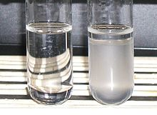
Позитивна (праворуч) і негативна проба Лукаса

Наведемо приклади найбільш відомих якісних реакцій на спирти.
1. Проба Лукаса: під час реакції вторинного або третинного спирту за кімнатної температури (первинні спирти в реакцію, як правило, не вступають) з реактивом Лукаса (суміш концентрованої хлоридної кислоти і хлориду цинку) відбувається утворення галогенопохідного, яке можливо впізнати по утворенню характерного масла, яке відокремлюється від вихідної спиртової фази. При цьому, зафіксувавши час реакції, можна розрізнити вторинні (ефект спостерігається по витікання 5-ти хвилин) і третинні спирти (реакція протікає практично миттєво або протягом не більш 3-х хвилин).
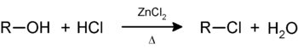
Деякі первинні спирти, наприклад, аліловий або бензоловий, дають позитивну реакцію з реактивом Лукаса.
2. Йодоформна проба: призначена для ідентифікації спиртів виду R-CH(OH)-CH₃ і кетонів виду R-C(O)-CH₃.
Ідентифікацію спиртів здійснюють за характерним жовтим осадком иодоформа, що володіє специфічним запахом.
3. Тест Віктора Мейєра : дозволяє диференціювати первинні, вторинні й третинні спирти по реакції одержання з них нітропохідних с нітритною кислотою. На першій стадії спирти трансформуються в галогенопохідні, які, у свою чергу, перетворюються в нітроалкани:
Далі взаємодія з HNO₂ робить можливими три варіанти розвитку подій:
розчин забарвлюється в червоний колір (натрієва сіль нітролової кислоты — RC(NO₂)=NONa)
розчин забарвлюється в синій колір
розчин залишається безбарвним (реакція не йде)
4. Цератна проба: при взаємодії спиртів з азотнокислим розчином гексанітратоцерата (IV) амонію, що мають жовте забарвлення, утворюються перехідні комплекси червоного кольору, які потім знебарвлюються внаслідок окиснення спирту й переходу Ce (IV) в аніон Ce (III). Для спиртів, нерозчинних у воді, використовують розчини в діоксані або ацетонитрілі.
5. Окисна проба: при взаємодії первинних або вторинних спиртів з реактивом Джонса (реактивом у сульфатній кислоті), що має жовтогаряче забарвлення, утворюються продукти окиснення (карбонові кислоти або кетони), а сам реактив міняє колір на зелений або блакитний завдяки солям відновленого хрому (III). Важливою особливістю тесту є час фіксації зміни забарвлення — 2 секунди, після закінчення якого будь-які подальші зміни в структурі або кольорі розчину не беруться до уваги.
6. Сульфідна проба: вторинні спирти при нагріванні із сірою утворюють сірководень, який ідентифікується за утворенням чорного осаду з ацетатом свинцю:

Реагенти для хімічної ідентифікації спиртів
Ідентифікацію конкретного спирту (поряд з іншими методами) здійснюють по його похідним, що утворюються в результаті його хімічної взаємодії з різними реагентами. Вимірюючи основні фізичні параметри (температура плавлення, температура кипіння та ін.) можна c різним ступенем вірогідності підтвердити формулу вихідної сполуки.

Кількісний аналіз спиртів
Для кількісного аналізу спиртів, зазвичай, використовують методи, засновані на реакции етерифікації (реакції 1), рідше — на визначенні активного водню (реакція 2). Для гліколей також застосовують окисно-відновний метод, де в якості окисника використовується йодна кислота (реакція 3).
Для етерифікації найчастіше застосовують оцтовий і фталовий ангідриди, а також пиромеллитовий диангідрид. Вміст спирту визначається титруванням реакції, що утворюється їдкого натрію. У випадку гліколей аналіз проводять по реакції з утворенням йоднуватой кислоти (HIO₃):
Нарешті, аналіз на визначенні активного водню зводиться до аналізу метану (метод Чугаева — Церевітинова).

6.2 Спектральні методи аналізу спиртів
Спектрометричний-спектрометричні-мас-спектрометричні методи аналізу спиртів
Мас-спектри аліфатичних спиртів мають слабкі M+ сигнали, а для вищих і сильнорозгалужених сполук практично відсутні, тому для алканолів розглядають характеристичні розпади з утворенням оксониевых іонів або елімінування у утворенням алкенів.
Для первинних спиртів — m/z 31, для вторинних — m/z 45, 59, 73, для третинних — m/z 59, 73, 87.
Характеристичні піки, пов'язані з елімінуванням води й алкена: [M-46]+, [M-74]+, [M-102]+…

ІЧ-Спектроскопічні методи аналізу спиртів
ІЧ-спектри спиртів характеризуються двома типами інтенсивних характеристичних смуг поглинання:
- смуги поглинання, пов'язані з валентними коливаннями O-H групи: 3650—3200 см-см−1;
- смуги поглинання, пов'язані з валентними коливаннями З-O-H групи: 1210—1000 см-см−1.
Також виділяють смуги поглинання середньої інтенсивності, як правило, що не мають визначального значення: у діапазоні 1450—1250 см-см⁻¹ (площинні деформаційні коливання O-H групи) і 750—650 см-см⁻¹ (поза площинні деформаційні коливання O-H групи).
При аналізі ІЧ-спектрів необхідно враховувати, що деякі функціональні групи дають характеристичні смуги в діапазонах, близьких або співпадаючих з діапазонами спиртів: валентні коливання O-H групи подібні з валентними коливаннями зв'язків N-H, C-H алкінів і води; валентні коливання зв'язку C-O подібні з валентними коливаннями зв'язків C-F, C-N, N-O, P-O, C=S, S=O, P=O, Si-O, Si-H.

Ямр-Спектроскопічні методи аналізу спиртів
ЯМР-спектроскопічні методи для ядер 1H широко використовуються для аналізу спиртів, однак на положення сигналу суттєво впливає природа розчинника й інші зовнішні фактори, тому величини характеристичних зрушень протонів (δ, м. буд. відносно тетраметилсилана) розглядають або для чистих речовин (якщо сполука не містить кілька типів рухливих атомів H), або для їхніх розчинів у диметилсульфоксиде (ДМСО) чи трихлордейтерометане. Для аліфатичних і аліцикличних спиртів δ: 0,5—3,0 (у ДМСО: 4—6).
Хімічні зрушення ядер 13С у спиртах (δ, м. буд. відносно тетраметилсилана) становлять діапазон 50—100 (зсув зразковий 50 м.буд. у порівнянні із сигналом C-H).
Також для вивчення гідроксильних сполук застосовують імпульсну Фур'є-спектроскопію на ядрах 17O. Значна різниця в зрушеннях для первинних (этанол: δ=5,9 м. буд.), вторинних (изопропанол: δ=39,8 м. буд.) і третинних спиртів ( тре-бутанол: δ=62,3 м буд.) щодо води H217O дозволяє встановити або підтвердити структуру досліджуваного сполуки.

7. Фізіологічна роль спиртів

Багато спиртів є незамінними учасниками біохімічних процесів, що відбуваються в живому організмі.
Ряд вітамінів можна віднести до класу спиртів.
Вітамін А — ретинол — жиророзчинний вітамін, необхідний для нормального обміну речовин.
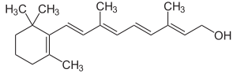
Вітамін B₈ — інозит або інозитол — вітаміноподібна речовина, що бере участь у ліпідному обміні.
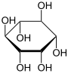
Вітамін D — регулює обмін кальцію і фосфору в організмі.
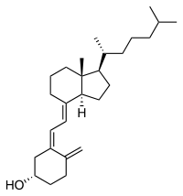  Холекальциферол — вітамін D3 | 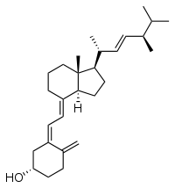  Эргокальціферол — вітамін D2

Стероїдні гормони, серед яких є й спирти (наприклад, холестерин або эргостерол), беруть участь у регуляції обміну речовин і деяких фізіологічних функціях організму.
Поліізопреновий спирт - доліхол є ліпідним переносником напівпродуктів при біосинтезі гликопротеїнів.
Серед природних пигментов, що беруть участь у процесі фотосинтеза і поглинання світла (каротиноїдів), можна зустріти безліч сполук з гідроксильними групами.
Приклади фотосинтезуючих каротиноїдів, зосереджених у хлоропластах рослин:
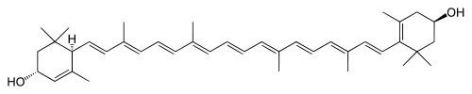
Лютеїн
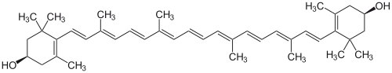

Зеаксантін

Приклади нефотосинтизучих каротиноїдів, зосереджених у клітинних мембранах або клітинній стінці бактерій:
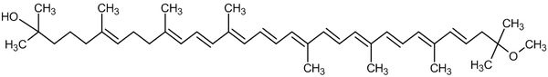
Гидроксисфероидин

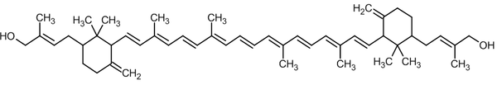
Сарцинаксантин
В 1959 р. німецьким хіміком Адольфом Бутенадтом при вивченні екстракту самки тутового шовкопряду вперше була відкрита речовина, названа бомбі колом,яка викликає бурхливу реакцію самця.
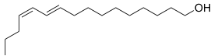
Перший відкритий феромон — бомбікол
Подальше вивчення феромонів комах призвело до відкриття, наприклад, кодлелура (транс-8,додекадиен-1-ол; інша назва — кодлемон) — ненасиченого спирту, що є атрактантом яблонной плодожерки (Laspeyresia pomonella). Інший спирт — грандизол — половий атрактант бавовняного довгоносика (Anthonomus grandis). Виявилося, що серед феромонів спирти займають значне місце; серед них, зокрема: 9-додеценол, 11-гексадеценол, октадеканол-3,2-ол, похідні циклогексанетанола й циклобутанетанола тощо.

8. Застосування спиртів

Паливо

Етанол може використовуватися як паливо, у тому числі для ракетних двигунів внутрішнього згоряння в чистому виді. Обмежене в силу своєї гігроскопічності (відшаровується) використовується в суміші із класичними нафтовими рідкими паливами. Застосовується для вироблення високоякісного палива й компонента бензинів - етил-три-бутилового ефіру.

Хімічна промисловість

Служить сировиною для одержання багатьох хімічних речовин, таких, як ацетальдегід, діетиловий ефір, тетраетилсвінец, оцтова кислота, хлороформ, етилацетат, етилен та інших.

широко застосовується як розчинник (у лакофарбовій промисловості, у виробництві товарів побутової хімії й багатьох інших областях);

є компонентом антифризів і скломиючих засобів;

у побутовій хімії етанол застосовується в мийних засобах, що чистять і, особливо для догляду за склом і сантехнікою. Є розчинником для репелентів.

Медицина

у медицині етиловий спирт у першу чергу використовується як розчинник, екстрагент і антисептик;

по своїй дії етиловий спирт можна віднести до антисептиків;

як знезаражуючий засіб, що й підсушує, зовнішньо;

дубильні властивості, що підсушують і, 96%-го етилового спирту використовуються для обробки операційного поля або в деяких методиках обробки рук хірурга;

розчинник для лікарських засобів, для готування настойок, екстрактів з рослинної сировини й ін.;

консервант настойок і екстрактів (мінімальна концентрація 18 %);

піногасник при подачі кисню, штучної вентиляції легенів;

у зігрівальних компресах;

для фізичного охолодження при лихоманці (для розтирання);

можливе застосування як компонента парентерального харчування (у вигляді 5 % розчину) в ослаблених хворих з обліком високої енергетичної цінності речовини;

компонент загальної анестезії в ситуації дефіциту медикаментозних засобів;

як піногасник при набряку легенів у вигляді інгаляції 33 % розчину;

етанол є протиотрутою при отруєнні деякими токсичними спиртами, такими як метанол і етиленгліколь. Його дія обумовлена тим, що фермент алкогольдегідрогеназа, при наявності декількох субстратів (наприклад, метанол і этанол) здійснює лише конкурентне окиснення, завдяки чому після своєчасного (майже негайного, слідом за метанолом/етиленгліколем) приймання етанолу зменшується поточна концентрація токсичних метаболітів (для метанолу - формальдегіду й мурашиної кислоти, для етиленгліколю - щавлевої кислоти).

Парфумерія й косметика

Є універсальним розчинником різних речовин і основним компонентом парфумів, одеколонів, аерозолів і т.п. Входить до складу різноманітних засобів, включаючи навіть такі як зубні пасти, шампуні, засоби для душу, і т.д..

Харчова промисловість

Поряд з водою, є необхідним компонентом спиртних напоїв (горілка, скроні, джин і ін.). Також у невеликих кількостях міститься в ряді напоїв, одержаних шумуванням, але, що не зараховуються до алкогольних (кефір, квас, кумис, безалкогольне пиво й ін.). Зміст етанолу у свіжому кефірі мізерно (0,12 %), але в тому, що довго стояв, особливо в теплому місці, може досягати 1 %. У кумисі міститься 1-3 % етанолу (у міцному до 4,5 %), у квасі - від 0,6 до 2,2 %.

Розчинник для харчових ароматизаторів. Може бути використаний як консервант для хлібобулочних виробів, а також у кондитерської промисловості.

Зареєстрований у якості харчової добавки E1510. Енергетична цінність етанолу - 7,1 ккал/г.
Дія етанолу на організм людини
Залежно від дози, концентрації, шляхи потрапляння в організм і тривалості впливу етанол може мати наркотичну й токсичну дію. Під наркотичною дією розуміється його здатність викликати кому, ступор, нечутливість до болю, зниження функцій ЦНС, алкогольне порушення, звикання, а також його наркозна дія. Проте, з юридичної точки зору етиловий спирт наркотиком не визнаний, тому що ця речовина не включена в міжнародний список контрольованих речовин конвенції ООН 1988 року. У певних дозах до маси тіла й концентраціях приводить до гострого отруєння й смерті (смертельна разова доза - 4-12 грамів етанолу на кілограм маси тіла). Однак етанол є природнім метаболітом людського організму, і в певних дозах використовується в медицині як самостійний лікарський засіб, а також як розчинник фармацевтичних препаратів, екстрактів і настойок.
Тривале вживання етанолу може викликати такі захворювання, як цироз печінки, гастрит, виразка шлунка, рак шлунка і рак стравоходу, серцево-судинні захворювання.
Уживання етанолу може викликати оксидативне пошкодження нейронів головного мозку, а також їх загибель внаслідок ушкодження гемато- енцефалітичного бар'єра.
Зловживання алкогольними напоями може привести до клінічної депресії і алкоголізму.

ВИСНОВКИ

Через різноманітність властивостей спиртів різної структури область їх застосування дуже велика. Спирти – деревний, винний і сивушні масла – довгий час служили головним сировинним джерелом для виробництва ациклічних (жирних) сполук. У цей час більшу частину органічної сировини поставляє нафтохімічна промисловість, зокрема у вигляді олефінів і парафінових вуглеводнів. Найпростіші спирти (метиловий, етиловий, пропіловий, бутиловий) у великих кількостях витрачаються як такі, а також у формі ефірів оцтової кислоти, як розчинники в лакофарбовому виробництві, а вищі спирти, починаючи з бутилового, - у вигляді ефірів фталевої, себацинової і інших двохосновних кислот – як пластифікатори.
Метанол слугує сировиною для одержання формальдегіду, з якого готуються синтетичні смоли, використовувані у величезних кількостях у виробництві феноло-формальдегідних пластичних матеріалів; метанол служить напівпродуктом для виробництва метилацетата, метил- і диметиланіліна, метиламінів і багатьох барвників, фармацевтичних препаратів, ароматичних та інших речовин. Метанол – гарний розчинник, ним широко користуються в лакофарбовій промисловості. У нафтопереробній промисловості його застосовують як розчинник луги при очищенні бензинів, а також при виділенні толуолу шляхом азеотропної ректифікації.
Етанол знаходить застосування в складі етилової рідини як добавка до палив для карбюраторних двигунів внутрішнього згоряння. Етиловий спирт у більших кількостях споживається у виробництві дивінілу, для виробництва одного з найважливіших інсектицидів ДДТ. У якості розчинника широко застосовується при виробництві фармацевтичних, ароматичних та інших речовин. Етиловий спирт – гарний антисептичний засіб.
Етиленгліколь із успіхом застосовують для виробництва антифризу. Він гігроскопічний, тому застосовується при виготовленні друкованих фарб (текстильних, типографських і штемпельних). Азотнокислий ефір етиленгліколю – сильна вибухова речовина, що заміняє певною мірою нітрогліцерин.
Диетиленгліколь – застосовується як розчинник і для заповнення гальмових гідравлічних пристосувань; у текстильній промисловості його використовують при обробці й фарбуванні тканин.
Гліцерин – застосовується у великих кількостях у хімічній, харчовий (для виготовлення кондитерських виробів, лікерів, прохолодних напоїв і ін.), текстильної й поліграфічної промисловості (додається в друковану фарбу для запобігання від висихання), а також в інших галузях виробництва – виробництві пластичних мас і лаків, вибухових речовин і пороху, косметичних і лікарських препаратів, а також у якості антифризу.
Велике практичне значення має реакція каталітичної дегідрогенізації й дегідратації винного спирту, розроблена російським хіміком С.В. Лебедєвим, що й протікає за схемою:
2С₂Н₅OН → 2Н₂О+Н₂+C₄Н₆;
що виходить у такий спосіб бутадієн СН₂=СН-СН=СН₂ є сировиною для виробництва синтетичного каучуку.
Деякі спирти ароматичного ряду, що мають довгі бічні ланцюги у формі їх сульфірованних похідних, служать миючими й емульгуючими засобами. Багато спиртів, наприклад, линалоол, терпинеол та інші є цінними ароматичними речовинами й широко використовуються в парфумерії. Так звані нітрогліцерин і нитрогликоли, а також деякі інші складні ефіри азотної кислоти двох-, трьох- і багатоатомних спиртів застосовуються в гірській і дорожнобудівельній справі в якості вибухових речовин. Спирти необхідні у виробництві лікарських препаратів, у харчовій промисловості, парфумерії і т.д.

СПИСОК ВИКОРИСТАНОЇ ЛІТЕРАТУРИ

- Под ред. Морозова Г. В., Рожнова В. Е., Бабаяна Э.А Алкоголизм — Москва: Медицина, 1983. — С. 161—162. — 432 с. — 80 000 экз.
- Гаевый М. Д., Петров В. И., Гаевая Л. М. Фармакология. Учебник для студентов вузов — 2008. — С. 21—30.
- ''Биотехнология: свершения и надежды'' – Сассон А., Москва, «Мир» 1987г.
- ''Биотехнология проблемы и перспективы'' – Егоров Н.С., Москва, «Высшая школа» 1987г.
- ''Биотехнология: что это такое?'' Вакула В.Л., Москва, «Молодая гвардия» 1989г.

Варфоломеев С. Д., Калюжный С. В. Биотехнология. Кинетические основы микробиологических процессов. М., Высшая школа, 1990.

Воробьева Л. И. Промышленная микробиология. М., МГУ, 1989.

8. Блинов Н. П. Химическая микробиология. М., Высшая школа, 1989.

9. О.В. Мосин Биотехнология получения этилового спирта – 2006г.

10. www.wikipedia.ru/Спирты

Контрольні запитання

1 . Які речовини називаються спиртами?

2. Де знаходиться етанол?
3. Який найбільш економічно вигідний спосіб добування етанолу?
4. Яку сировину використовують для мікробіологічного синтезу етанолу?
5. Які спирти після отримання етанолу містять сивушні масла?
6. Які технологія отримання етанолу з штучного газу?
7. Назвіть методи інтенсифікації спиртового шумування.
8. Які хімічні методи добування етанолу?
9. Чому етанол набув широке застосування в медицині?
10. Як впливає етанол на організм людини?
11. Як впливає гідроксидна група на властивості спиртів?
12. Що таке цукрові спирти?
13. В яких галузях застосовується етанол?
14. В чому полягає фізіологічна дія спиртів?
15. Чи можна віднести вітаміни, гормони, каротиноїди до спиртів? Навести приклади.
16. Яка реакція лежить в основі отримання метилового спирту? Які умови проведення даної реакції?
17. В яких хімічних реакціях спирти приймають участь?
18. Яке значення має характер зв’язку Карбону з Оксигеном в структурі радикала спирту?
19. Наведіть приклади синтетичного одержання спиртів.
20. Чому етанол використовують в якості протиотрути у разі отруєння метанолом або етиленгліколем?
Тести
1. Загальна формула граничних одноатомних спиртів:
А) C_{n}H_{2n+1}OH;
Б) CnH_{2n+2};
В) C_{n}H_{2n}OH.

2. Якісна реакція на одноатомні бокові спирти:
А) взаємодія с CuO;
Б) взаємодія с FeCl₃;
В) взаємодія с Cu(OH)₂.

3. До способів отримання спиртів не відноситься:
А) гідратація алкінів;
Б) гідратація алкенів;
В) гідроліз алкілгалогенідів;
Г) відновлення карбонільних сполук.

4. Кількість речовини кисню, необхідного для повного згоряння 1 моль етилового спирту, дорівнює:
А) 1 моль;
Б) 2 моль;
В) 3 моль ;
Г) 5 моль.

5. Спирти виявляють слабкі кислотні властивості через:
А) полярності зв'язку О-Н;
Б) хорошою розчинності у воді;
В) впливу вуглеводневої радикала на групу О-Н;
Г) наявності неподіленої пари електронів у атома кисню.

6. Кислотні властивості етанолу виявляються в реакції з:
А) натрієм;
Б) оксидом міді (II);
В) хлороводнем;
Г) підкисленим розчином KMnO₄.

7. Етиловий спирт утворюється при відновленні воднем:
А) етану;
Б) оцтового альдегіду;
В) етену;
В) оцтової кислоти;

8. Визначте тип хімічної реакції:
1. | C₆H₁₂O₆→2C₂H₅OH + 2CO₂↑(В)
2 | 2C₂H₅OH + 2 Na→2CH₃—CH₂—ONa + H₂↑(Г)
3 | 2CH₃—CH₂—ONa + HOH→C₂H₅OH + NaOH(Д)
4 | C₂H₅OH + 3O₂→2CO₂ + 3H₂O(Б)
5 | C₂H₅OH + Cu O—t→ ацетальдегід + Cu + H₂O(А)

А) якісна реакція на етиловий спирт;
Б) повного окислення (горіння);
В) отримання етанолу при бродінні глюкози;
Г) отримання алкоголята і водню;
Д) отримання спирту (гідроліз).

9. В основі біотехнологічного одержання етилового спирту лежить
А) процес шумування;
Б) карбонізація;
В) етерифікації;
Г) приєднання.

10. У якості продуцента в спиртовому виробництві використовують найбільше:
А) гриби;
Б) дріжджі;
В) мелассу;
Г) інфузорію-туфельку.

11. Зі збільшенням вуглецевого радикалу температура кипіння граничних одноатомних спиртів :
1) збільшується;
2) спочатку підвищується, потім знижується;
3)зменшується;
4)не змінюється.

12. Етиленгліколь реагує з:
1) HCl;
2) NaOH;
3) CH₃COONa;
4) CuSO₄.

13. Метанол не може бути отриманий у реакції:
1) чадного газу з воднем у присутності каталізатора;
2) хлорметану з водяним розчином лугу;
3) дегідратації метанової кислоти;
4) гідрування формальдегіду.

14. До способів одержання спиртів не відносится:
1) гідратація алкінів;
2) гідратація алкенів;
3) гідроліз алкілгалогенідів.

15. Серед тверджень:
А. Усі спирти добре розчиняються у воді.
Б. Між молекулами спиртів і води утворюються водневі зв'язки, −
1) вірно тільки А;
2) вірно тільки Б;
3) вірні обоє твердження;
4) обоє твердження невірні.

16. Температура кипіння метанолу вище, ніж в етана, тому що:
1) у метанолу вище молекулярна маса;
2) молекула метанолу містить атом кисню;
3) між молекулами метанолу утворюються водневі зв'язки;
4) у молекулі етану є неполярні ковалентні зв'язки між атомами вуглецю.

17. Спирти проявляють слабкі кислотні властивості через:
1) полярності зв'язку О-Н;
2) гарної розчинності у воді;
3) впливу вуглецевого радикалу на групу О-Н;
4) наявності неподіленої пари електронів в атома кисню.

18. Кислотні властивості серед перерахованих нижче речовин найбільш виражені у:
1) пропанола-1;
2) фенолу;
3) пропану;
4) води.

19. Кислотні властивості етанолу проявляються в реакції з:
1) натрієм;
2) оксидом міді(II);
3) хлороводнем;
4) розчином Kmno₄.

20. Вплив бензольного кільця на гідроксильну групу в молекулі фенолу доводить реакція фенолу з:
1) бромною водою;
2) гідроксидом натрію;
3) азотною кислотою;
4) формальдегідом.

21. Для спиртів характерна ізомерія:
1) цис-, трансізомерія;
2) стереоізомерія;
3) карбонового скелету;
4) положення функціональної групи.

22. На фізичні властивості спиртів впливають:
1) процес отримання спиртів;
2) вид ізомерії;
3) будова радикалу і кількість гідроксильних груп;
4) тип розчинника.

23. Які з наведених спиртів змішуються з водою у будь-яких співвідношеннях:
1) гліцерин, пентанол, метанол;
2) метанол, етанол, пропанол;
3) етиленгліколь, метанол, ментол;
4) сорбіт, манніт, холестерол.

24. Який метод відносяться до якісного визначення спиртів;
1) метод Чугаева — Церевитинова;
2) зворотне титрування;
3) мас-спектрометрія;
4) проба Лукаса.

25. Спирти при взаємодії з карбоновими кислотами утворюють:
1) прості ефіри;
2) алкоголяти;
3) складні ефіри;
4) солі.

26. Спирти при взаємодії з індикаторами виявляють:
1) кислотні властивості й індикатор змінює забарвлення;
2) лужні властивості й індикатор змінює забарвлення;
3) нейтральні сполуки, тому не змінюють забарвлення;
4) на колір буде впливати кількість ОН-груп.

27. Сульфідну пробу використовують для визначення:
1) вторинних спиртів;
2) третинних спиртів;
3) первинних спиртів;
4) лише для визначення етанолу.

28. Характерний алкогольний запах мають:
1) вищі спирти;
2) нижчі спирти;
3)третинні спирти;
4) нижчі гліколі.

29. Для кількісного визначення гліколей в якості окисника використовується:
1) будь-яка карбонова кислота;
2) йоднувата кислота HIO₃;
3) йодна кислота HIO₄;
4) кислоти Льюїса.

30. В реакції Лебедєва приймає участь:
1) CH₃ – CH(OH) – CH₃;
2) CH₃—CH₂—ONa;
3) С₂Н₅OН;
4) СН₃OН.

